Khóa học: https://www.youtube.com/watch?v=dkGZmHZ-tvo&list=PLagFRWn9pjyAbQrU3KrQDNF7B8QSaBxiH&index=1

Các bài toán mà Computer Vision giải quyết:
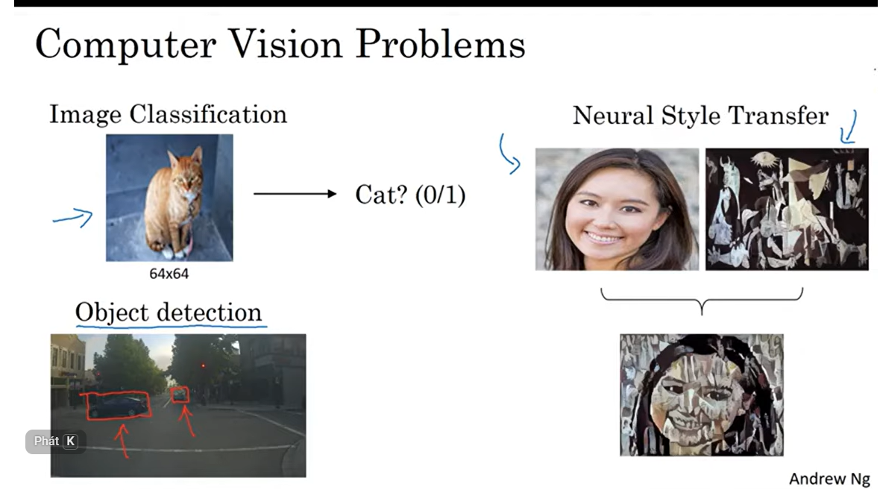

- Image classification(Phân loại ảnh)
Đầu vào là một ảnh mèo kích thước 64x64, đầu ra chỉ là một câu trả lời: Cat?(0/1) tức ảnh nyaf có phải mèo không. Đây là binary classification: mô hình chỉ cần biết ảnh chứa gì, không cần biết vật nằm ở đâu.
- Object Detection (Phát hiện vật thể )
Ảnh là cảnh đường phố nhìn xe tự lái, có các khung đỏ bao quanh ô tô, Bài toán này khó hơn Classification ở hai điểm, mô hình phải chỉ ra vị trí của vật thể bằng bouding box, chứ không chỉ nói có hay không. Thứ hai, một ảnh có thể chứa nhiều vật thể cùng một lúc, và mỗi ảnh vẫn cần một khung riêng.
- Neural style transfer (Chuyển phong cách )
Mô hình ghép hai ảnh lại với nhau, Ảnh chân dung cô gái là content image, cung cấp nội dung khuôn mặt. Bức tranh lập thể của Picasso là style image, Cung cấp phong cách gồm nét vẽ, mầu sắc và kết cấu. Kết quả là một generated image: vẫnlà khuôn mặt cô gái nhưng được “Vẽ lại” theo phong cách Picasso. Đây là ví dụ cho thấy CNN không chỉ dùng để nhận dạng mà còn có thể tạo ra ảnh mới.

